13. November 2018

Ansprechpartner Lokalpresse
Dr. Hans Kreul
Leiter Standortkommunikation Essen
Telefon +49 201 173-2415
hans.kreul@evonik.com
Evonik Technology & Infrastructure GmbH
Rellinghauser Straße 1-11
45128 Essen
Telefon +49 201 177-01
Telefax +49 201 177-3475
www.evonik.de

Geschäftsführung
Gregor Hetzke, Vorsitzender
Dr. Clemens Immanuel Herberg,
Stefan Behrens

Sitz der Gesellschaft ist Essen
Registergericht
Amtsgericht Essen
Handelsregister B 25884

Evonik-Mitarbeiter packten Weihnachtspakete für bedürftige Kinder und Jugendliche in Essen.

Essen. Die Hilfsbereitschaft der Mitarbeiter an den Standorten Essen Rellinghauser Straße und Goldschmidt wird in diesem Jahr 250 Essener Kindern aus ärmlichen Verhältnissen das Weihnachtsfest ein wenig verschönern.

Bücher, Spielzeug und süßes Naschwerk, Babyartikel und Kleidung, Gutscheine und vieles mehr packten die Mitarbeiterinnen und Mitarbeiter von Evonik in Geschenkkartons, um damit Kindern und Jugendlichen, die in unserer Stadt in Not aufwachsen, eine weihnachtliche Freude zu bereiten. Gesammelt wurde für Groß und Klein, vom Baby bis zum Teenager. Am Mittwoch wurden die 75 Pakete vom Standort Rellinghauser Straße und 175 Pakete vom Standort Goldschmidt an die Essener Tafel übergeben.

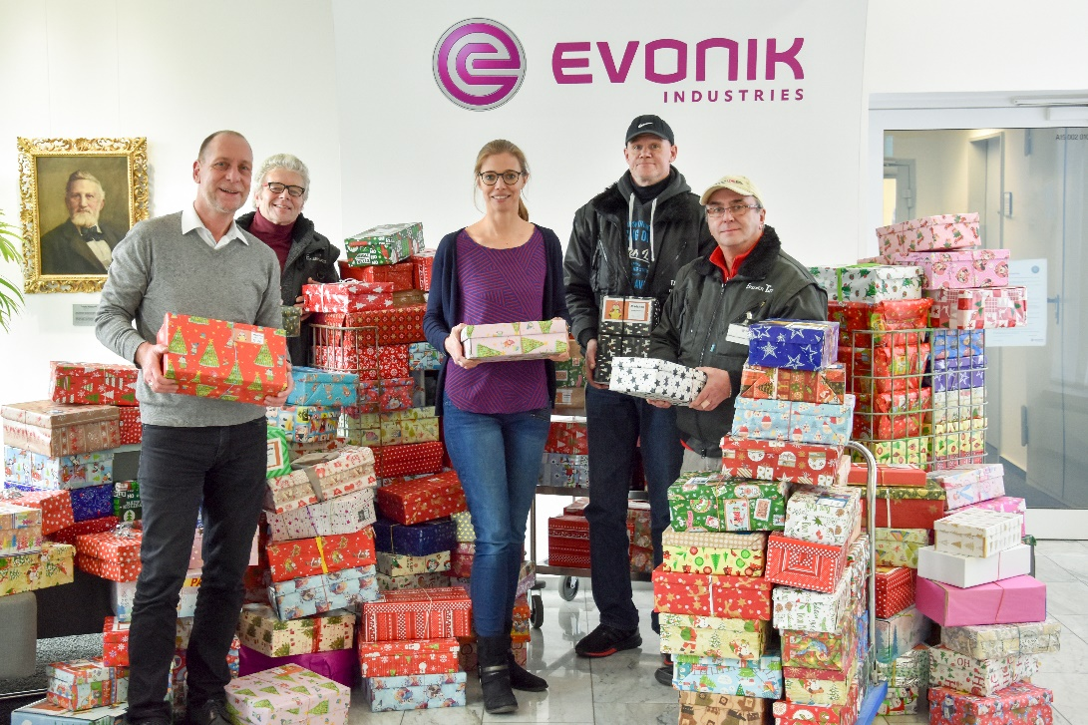

Stellvertretend für alle Kolleginnen und Kollegen, die sich an der Spendenaktion beteiligt haben, übergaben Hans Kreul (l.) und Kerstin Wübbeling (m.) die Pakete an die Mitarbeiter der Essener Tafel. (Foto: Evonik/kr)

Informationen zum Konzern
Evonik ist eines der weltweit führenden Unternehmen der Spezialchemie. Der Fokus auf attraktive Geschäfte der Spezialchemie, kundennahe Innovationskraft und eine vertrauensvolle und ergebnisorientierte Unternehmenskultur stehen im Mittelpunkt der Unternehmensstrategie. Sie sind die Hebel für profitables Wachstum und eine nachhaltige Steigerung des Unternehmenswerts. Evonik ist mit mehr als 36.000 Mitarbeitern in über 100 Ländern der Welt aktiv und profitiert besonders von seiner Kundennähe und seinen führenden Marktpositionen. Im Geschäftsjahr 2017 erwirtschaftete das Unternehmen bei einem Umsatz von 14,4 Mrd. Euro einen Gewinn (bereinigtes EBITDA) von 2,36 Mrd. Euro.

Rechtlicher Hinweis
Soweit wir in dieser Pressemitteilung Prognosen oder Erwartungen äußern oder unsere Aussagen die Zukunft betreffen, können diese Prognosen oder Erwartungen der Aussagen mit bekannten oder unbekannten Risiken und Ungewissheit verbunden sein. Die tatsächlichen Ergebnisse oder Entwicklungen können je nach Veränderung der Rahmenbedingungen abweichen. Weder Evonik Industries AG noch mit ihr verbundene Unternehmen übernehmen eine Verpflichtung, in dieser Mitteilung enthaltene Prognosen, Erwartungen oder Aussagen zu aktualisieren.

